Програмен модел 2
A. Въведение

Цели:
В края на занятието вие трябва да можете да:

 използвате директно адресиране на паметта
 Създаване на различни цикли от инструкции
 Показвате текст в конзолата чрез В/И инструкции
 Създавате,влизате и излизате от подцикъл
 предавате параметри на подцикъл

B. Процесорни (CPU) Симулатори

Ръководството по комп.арх. са писани за симулатори, които осъществяват теоретично възможностите на архитектурата, обяснявана по време на лекциите. Симулатора предуставя визуалност на механизма на работа и дава възможност на студентите да наблюдават скритата вътрешна работа на системата, невъзможно да бъде наблюдавана по друг начин. Предимството в използването му е възможността да се експериментира и открива различна способност на технологиите, без нуждата от истинска система

C. Основна теория

Програмният модел на компютърната архитектура ви показва следните възможности на ниско ниво:

▪ набор от CPU инструкции
▪ CPU регистри
▪ Различни начини за адресиране на информация чрез инструкции

Също така се използват и връзки между гореописаните. Ниското ниво на програмиране чрез команди позволява извършването на различни действия. Трябва да прочетете допълнителна информация за да подобрите разбирането си за модерните CPU архитектури.

D. Симулатора в детайли

Тук се запознавате с основна информация за симулатора, за да можете да направите работещ модел.

Главният прозорец на симулатора се състои от няколко части, представляващи различна част от симулирания процесор. Показани са на снимка 1
 CPU памет за инструкции - 1
 Специални CPU регистри - 2
 CPU (основни) регистри - 3
 Програмен стек - 4
 Създаване и пускане на програма - 5
 Памет за съхранение на информация - 6
 Входно – изходна конзола - 7

CPU Instruction memory view

Add program
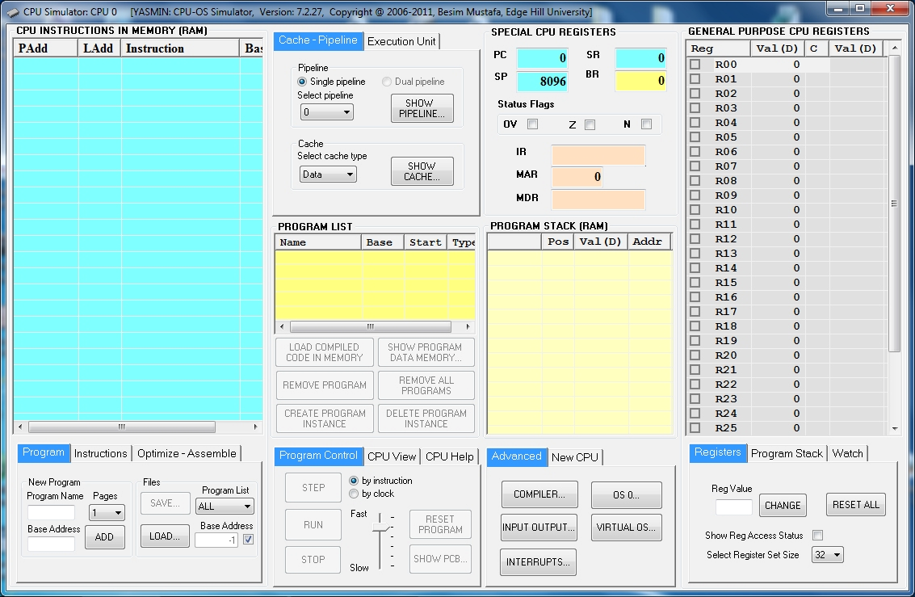2
3
instructions tab

Create program tab
Program list view

Click to view program data memory
4

Конзола
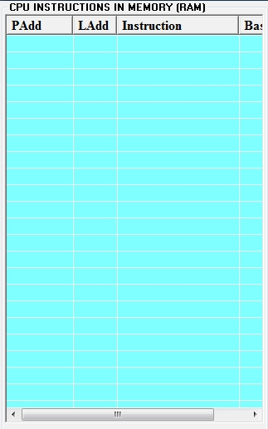1. CPU памет с инструкции

Тук се съдържат програмните инструкции. Инструкциите се образуват от поредица от инструкции на ниско ниво (асемблерен формат) а не като двоичен код. Това е направено за да е кода по-четлив от хората.

Всяка инструкция има два адреса: физически (PAdd) и логически (LAdd). Тук се вижда и базисния адрес (Base) срещу всяка инструкция. Поредицата от инструкциипринадлежаща на една и съща програма ще има един и същ базисен адрес.

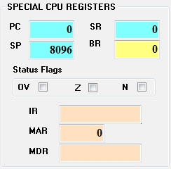2. Специални CPU регистри тук са показани набор от CPU регистри, с предварително дефинирани специални функции:
PC: Program Counter съдържа адреса на следващата инструкция за изпълнение.
IR: Instruction Register моментно изпълняващата се инструкция.
SR: Status Register информация за реултата от последно изпълнената инструкция.
SP: Stack Pointer показва стойност за най-горната стойност на стека
BR: Base Register съдържа базисния адрес
MAR: Memory Address Register съдържа адреса от паметта който в момента се използва

Status bits: OV: препълване Z: нула; N: отрицание
3. CPU изглед на регистрите

Показва се съдържанието на всички основни регистри, съхраняващи временни стойности по време на изпълнението на инструкциите. Регистрите са бързи блокове памет, които съдържат информация за CPU инструкциите.

Архитектурата поддържа от 8 до 64 регистъра. Те се използват за да пазят стойности въведени от езици с високо ниво на програмиране.

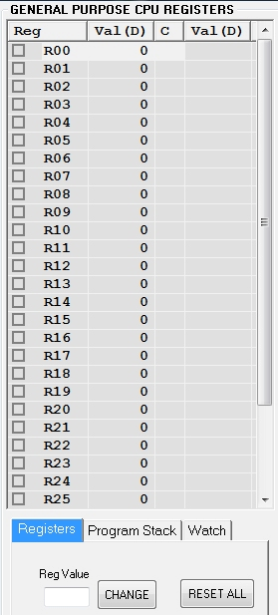Не всички архитектури имат толкова регистри. Някои имат повече (128 регистъра) а други по малко ( 8 регистъра). Във всички случаи тези регистри се използват за едни и същи дейности.

В програмата са показани регистърните имена (Reg), стойността (Val) и други опции, спомагащи дебъгването на програмата. Може да се използват и за ръчна промяна на стойностите, което е полезно при дебъгване. За ръчна смяна на стойност, селектирайте регистъра и попълнете новата стойност в кутииката, Reg Value, натиснете CHANGE бутона в Registers таблицата.
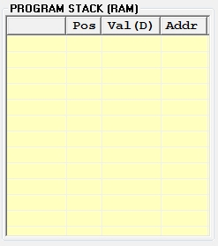4. Програмен стек

Стек е другото място където се съхраняват временни стойности доакто инструкциите се изпълняват. Стека е LIFO (last‐in‐first‐out) структура от данни. Често се използва за справяне с ефикасни прекъсвания и извикване на подрутинни изнтрукции. Всяка програма си има собствен стек.

CPU инструкциите PSH и POP се използват за вмъкване и изваждане на стойности от стека.

5. Програмен лист

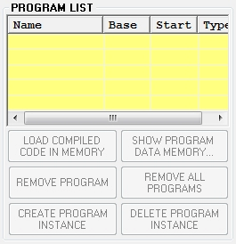

Използвайте REMOVE PROGRAM за да махнете програмата от листа; използвайте REMOVE ALL PROGRAMS за премахване на всички програми от листа. Забележете, че когато програма е премахната, инструкциите също са премахнати от Instruction Memory View.

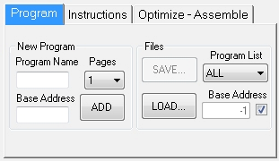6. Създаване на програма

За създаване на нова програма въведето името й в Program Name и базисния и адрес в Base Address ,натиснете на бутон ADD. Името на новата програма ще се появи в листа.
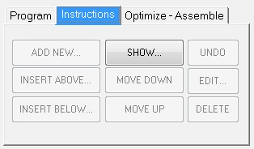Използвайте ADD NEW… за добавяне на нова инструкция; EDIT… за промяна на инструкция; MOVE DOWN/ MOVE UP за местене на инструкцията нагоре/надоло; INSERT ABOVE…/INSERT BELOW… за вмъкване на нова инструкция над или под съществуваща такава.

7. Програмна информация

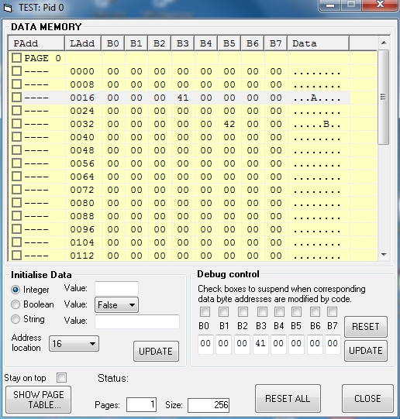

CPU инструкциите които достъпват паметта с информация може да пишат или четат информация от адресираните пространства. Тази информация може да бъде видяна на страницата показана по горе. Отваряте прозореца чрез натискане на SHOW PROGRAM DATA MEMORY…. Ladd (логически адрес) колоната показва стартовия адрес. Всеки ред представлява 8 байта информация. Колони B0 до B7 са байтове 0 до 7 за всеки ред. Колоната Data показва визуализираните знаци отговарящи на 8-те байта. Тези които не могат да бъдат показани са изобразени с точки. Информацията е показана в шестнайсетичен формат. Например, на снимката, има ненулеви байтове на адреси 19 и 37. Те отговарят за знаците A and B.

За смяна на стойност, изберете реда/редовете със байтовете. След това използвайте информацията в Initialize Data рамка за да пормените стойностите на избраните байтове - Integer, Boolean или String формати. натиснете UPDATE за да запазите промените.

8. Входно изходна конзола

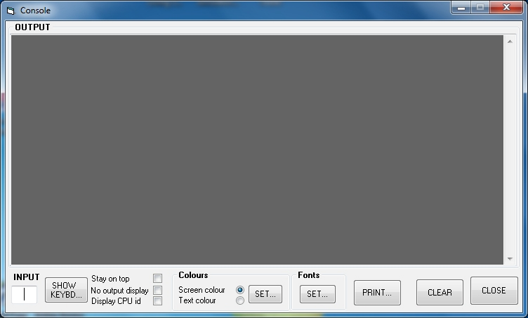

Снимката отгоре показва конзолата изплзвана от програми за изписване на съобщения и четене на данни.показва се при натискане на INPUT OUTPUT…. натиснете SHOW KEYBD… за да изкарате малка клавиатура която може да ползвате за да вкарвате данни в програми.
E Изследване и откриване

Лабораторните упр. са набор от действия, правени от студентите с леки напътствия и помощ. Как това ръководство е организирано? Студентите следват дадените инстуркции за да достигнат до нужната им информация, да се възползват от нея, записват си наблщдаваното и обясняват при нужда.За да могат да направят това трябва да се запознаете с информацията от секция D и към приложението в края на файла за различните процесорни инструкции които ще трябва да измислите и използвате.

Нека започнем. Като за начало трябва да сложите инструкции в Instruction Memory View (снимка 2), симулирайки RAM в реална машина, преди да изпълните каквито и да е инструкции. За да направите това следвайте тези стъпки:

В полето Program (снимка 7), въведете Program Name, а после Base Address (може да е всяко число, но за това упр нека е 100). Натиснете ADD . ново програмно име ще се добави в Program List (снимка 6). Можете да използвате SAVE… за запазване във файл. Също и LOAD… за зареждане от файл.

Готови сте за въвеждане на инструкции в симулатора. Натиснете ADD NEW… в полето Instructions (снимка 8). Ще покаже Instructions: CPU0 прозорец. Ипозлвате прозореца за избор и слагане на процесорни инструкции. В ПРИЛОЖЕНИЕТО има инструкции които процесора използва както и за какво се ползват.

1 В приложението намерете инструкцията която запазва еидн byte инф. в клетка. запишете 65 на адрес 20 (всички числа са десетинчни). Това е пример за директна адресация( direct addressing). Запишете използваната инструкция:

2. Преместете числото 22 в R01 и запишете как по-доло. Изпълнете тази команда и проверете R01.

3. запишете 51 в паметта на място което е указано в R01. Това е пример за недиректна адресация (indirect addressing). Обърнете внимание на “@” до R01 в този случай.

4. запишете какво виждате в паметта на място 20 и 22 (вижте снимка 9 за да разберете как се наблюдава паметта).

5. Нека направим цикъл. Въведете следният код. # префикса се използва за да се сложи реална стойност вземайки я от адрес който не я използва. R01 е временен регистър; използвайте всеки регистър от R00 до R31.

MOV #0, R01
ADD #1, R01
CMP #5, R01
JNE 0
HLT

6. Горният код не е завършен. JNE инструкцията има нужда от числова стойност за адреса на който са скочи. В случая е 0. Не винаги ще е така, затова за да направите кода гъвкавможе да използваме етикети за връзка с адрес на инструкция. Симулатора ви позволява това.

Маркирайте MOV инструкцията
натиснете INSERT BELOW…
напишете име на маркера L0 до ENTER LABEL в прозореца
натиснете ENTER LABEL
новият код изглежда така (проените са в червено):

MOV #0, R01
L0:
ADD #1, R01
CMP #5, R01
JNE 0
HLT

Маркирайте JNE инструкцията
натиснете EDIT…
изберете L0 от падащият списък при Source Operand в прозореца в който вкарвате операнди
натиснете EDIT
новият код изглежда така:

MOV #0, R01
L0:
ADD #1, R01
CMP #5, R01
JNE $L0
HLT

7. Както виждате L0 представлява адреса на инструкцията която веднага следва в случая ADD инструкция. Сега JNE може да използва L0 като адрес на който да скочи. Както и L0 може да отговаря за всеки адрес и така кода е валиден насякаде за паметта и прави работата по лесна. знака $ показва че L0 е маркер. Кода е готов за пускане.

Натиснете на RESET PROGRAM в прозореца на симулатора и маркирайте MOV инструкцията, ч случая първата инструкция в програмата, увеличете слайдера за скорост до стойност близка до 80
натиснете RUN
След кратко време програмата трябва да спре. Ако се изпълнява много дълго натиснете STOP и вижте кода си. Поправете го и повторете горните инструкции.
Запишете стойността на R01

8. Сега ще промените малко програмата. Променете кода така, че цикъла да се върти докато R01 е по-малък или равен на 3 и тествайте. След като я подкарате запишете стойността на R01 и новият код. Върнете се на оригиналните инструкции (използвайте UNDO).

9. Нека направим лесна под-рутина. Въведете следния код. Лъздайте нов етикет L1 в началото на под-рутината. Той е за стартовия адрес. Въведете бележката с ENTER LABEL. изберете Direct Mem при въвеждане на първата операндакато стойност - 24 на OUT инструкцията:
L1:
OUT 24, 0
RET

10. Горния код изкарва текста започващ от адрес 24 и връща (прегледайте RET инструкцията). За да работи трябва да има текст на адреса на място 24. Задайте го като следвате тези стъпки:

Натиснете SHOW PROGRAM DATA MEMORY…. маркирайте 0024 под LAdd колоната под Initialise Data натиснете на String опцията.
Въведете текст в Value,например. My name is Besim
Натиснете UPDATE

11. Все още суб-рутината не е готова. За да работи програмата трябва да я извика използвайки инструкцията MSF последвана от CAL. MSF (Mark Stack Frame) заделя място за адрес който да се върне в програмния стек. CAL показва адреса на низа където се намира изречението. Нека променим кода така че да показва текста и да го повтаря в цикъл.

MOV #0, R01
L0:
ADD #1, R01
MSF
CAL $L1
CMP #5, R01
JNE $L0
HLT L1:
OUT 24, 0
RET

12. КОдът е готов за пускане. За да видите текст трябва да отворите конзолния прозорец. Натиснете на INPUT OUTPUT… след това:

Натиснете RESET PROGRAM
маркирайте MOV инструкцията,
увеличете слайдера за скорост на 80
натиснете RUN

13. Сега трябва да направим лека промяна. В момента OUT използва директна адресация,тоест адреса 24 е част от инструкцията. Ще сложим адрес 24 в свободен регистър. След това OUT ще използва този регистър индиректно като изтончик на адреса от който да покаже текста. Пуснете и запишете доло модифицираният код. Използвайте UNDO за да върнете инструкциите преди тази модификация:

14. Нека направим нещо по-сложно. Нека направим цикъла като друга под-рутина и да го извикаме. Така ще имаме две под-рутини и едната ще вика другата. Забелечете, че HLT се заменя с RET и новите инструкции MSF, CAL и HLT са добавени заедно с новата бележка L2 най-отгоре на кода.
CAL $L2 вика суб-рутината с цикъла, а CAL $L1 показва текста.
MSF
CAL $L2
HLT L2:
MOV #0, R01
L0:
ADD #1, R01
MSF
CAL $L1
CMP #5, R01
JNE $L0
RET L1:
OUT 24, 0
RET

Рестартирайте а после маркирайте първата MSF инструкция. Пуснете програмата и сравнете резулатат с предишния.

15. Нека стане оше по интересно. Орният код ще извърши цикъла 5 пъти и това число е фиксирано. Може да подадем числото като параметър на под-рутината (започваща с бележка L2). Ще използваме PSH и POP. Пуснете следното:

MSF
PSH #8
CAL $L2
HLT L2:
POP R02
MOV #0, R01
L0:
ADD #1, R01
MSF
CAL $L1
CMP R02, R01
JNE $L0
RET
L1:
OUT 24, 0
RET

16. обяснете как подаването на параметър работи:

17. модифицирайте кода по горе така че да се подава втори параметър на под-рутината както първият. Вторият параметър се използва за даване на стойност на R01. Запишете кода:
Приложение 1 – Инструкции за симулатора

Инстр. | Описание
Инструкции за обмен на информация
MOV | Местене на инф. в регистър; местене на регистър в регистър.  MOV #2, R01 мести числото 2 в R01  MOV R01, R03 мести съдържанието на R01 в R03
LDB | Зарежда байт памет от паметта в регистър.  LDB 1022, R03 зарежда байт от адрес 1022 в регистър R03  LDB @R02, R05 зарежда байт от паметта от адреса на който е R02
LDW | Зарежда дума (2 bytes)от пметта в регистъра  Също като LDB но дума (i.e. 2 bytes) се зарежда в регистъра.
STB | Зарежда байт от регистър в паметта  STB R07, 2146 зарежда байт от R07 в адрес 2146 от паметта  STB R04, @R08 зарежда байт от R04 в адреса който отговаря на регистър R08  R08
STW | Слага дума (2 bytes) от регистър в паметта  Същото като STB но зарежда дума в паметта
PSH | Слага данни най-отгоре в хардуерния стек (TOS); вкарва регистър в TOS  PSH #6 вкарва в стека числото 6  PSH R03 вкарва стойността на регистър R03 в стека
POP | Вади информация от стека в регистър  POP R05 вади съдържанието от стека в регистър R05  Забележка: ако опитате POP от празен стек ще получите съобщение за грешка:  “Stack underflow”.
Аритметични операции
ADD | Добавя число в регисър; добавя регистър в регистър  ADD #3, R02 добавя 3 към стойността на регистър R02 и запазва полученото в регистър R02.  ADD R00, R01 добавя съдържанието на R00 към R01 и запазва полученото в регистър R01.
SUB | Изважда число в регисър; изважда регистър в регистър
MUL | умножава число в регисър; умножава регистър в регистър
DIV | дели число в регисър; дели регистър в регистър
Контролиране на обменни операции
JMP | „Скача“ на инструкция без условие да е изпълнено  JMP 100 прескача на адрес 100 където има друга инструкция

JLT | Прескача на инструкция ако е по малко(след последното сравнение)
JGT | Прескача на инструкция ако е по голямо(след последното сравнение)
JEQ | Прескача на инструкция ако е равно(след последното равнение)  JEQ 200 прескача на адрес 200 ако миналата инструкция показва че две числа са равни. Z флага става маркиран
JNE | Прескача на инструкция ако е не е равно(след последното сравнение)
MSF | Mark Stack Frame инструкцията се използва в комбинация с CAL  инструкция  MSF запазва място за връщания адрес от програмния стек CAL 1456 запазва върнатия адрес в резервираното място и се премества на подчастта с адрес 1456
CAL | Прескача на подчастен адрес (запазва адрес за връщане в стека)Тази инструкция се използва заедно с MSF . Вижте примера по горе
RET | Връща се от подчаст (използва вече запаметения в стека адрес за връщане)
SWI | Софтуерно прекъсване (използва се за помощ от ОС)
HLT | Симулация за задържане
Сравняващи инструкции
CMP | Сравнява число с регистър;сравнява рег. с рег.  CMP #5, R02 сравнява 5 със съдържанието на R02  CMP R01, R03 сравнява съдържанията на R01 и R03  Бележки:  Ако R01 = R03 то флага Z ще е маркиран.  Ако R01 < R03 то нито един флаг няма да е селектиран.  Ако R01 > R03 то флага N ще е маркиран.
Входни/изходни инструкции
IN | Взима входна информация (ако може) от външно В/И устройство
OUT | Извежда информация на В/И устройство  OUT 16, 0 изкарва информацията от адрес 16 в конзолата (втория параметър трябва да е винаги 0)

